

Jl. dr. SUTOMO No. 82 Kota Madiun

Telp./Fax 0351-458322

Pemerintah Kota Madiun

Unit Penyelenggara

Pelayanan Publik

INSPEKTORAT KOTA MADIUN

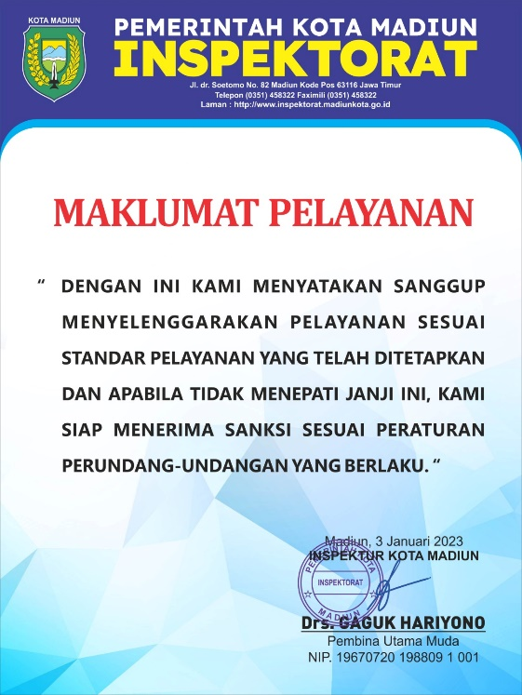

Pelayanan yang dilakukan di Inspektorat Kota Madiun adalah :

1. Pelayanan Pemeriksaan Khusus Perceraian;
2. Pelayanan Penanganan Pengaduan Masyarakat;
3. Pelayanan Pemeriksaan Dengan Tujuan Tertentu;
4. Pelayanan Probity Audit dan Pendampingan
5. Pelayan Konsultasi Pengawasan

**PROBITY AUDIT DAN PENDAMPINGAN**





Surat ke

Inspektorat

OPD

Pemohon



Disposisi

INSPEKTUR

Surat Rekomendasi

Hasil Probity Audit





Proses

Probity Audit/pendampingan

**SARANA PENGADUAN**

1. **Kotak Pengaduan**

Kantor Inspektorat

Gedung Graha Kridha Praja

Jl. DI Panjaitan No 17 Lt. 4

Madiun

1. **Pos/Pojok Pengaduan**

Kantor Inspektorat

Gedung Graha Kridha Praja

Jl. DI Panjaitan No 17 Lt. 4

Madiun

1. **Email**

inspektorat@madiunkota.go.id

**4. Telepon/SMS**

Telp/Fax 0351-458322

Telp/Sms 081249831266



**PENANGANAN PENGADUAN MASYARAKAT**

**DI LINGKUNGAN PEMERINTAH**

**KOTA MADIUN**





Inspektorat

Pengaduan

Dari Masyarakat



**PENANGANAN PEMERIKSAAN DENGAN TUJUAN TERTENTU**

Walikota

Madiun



Laporan Hasil

Pemeriksaan (LHP)



Pembuktian

Oleh Tim



Disposisi

Inspektur

OPD

Teknis



**DI LINGKUNGAN PEMERINTAH KOTA MADIUN**





Surat Kepada

Walikota Madiun

Pengaduan

Dari OPD

**PELAYANAN REVIU DAK FISIK DAN NON FISIK**



Disposisi

Inspektur



Pembuktian

Oleh Tim



Inspektorat

Walikota

Madiun







OPD Pemohon

Surat ke

Inspektorat



Disposisi Inspektur



Pembentukan Tim Reviu





Proses

Reviu DAK Fisik dan Non Fisik

Laporan Hasil Reviu

**PELAYANAN KONSULTASI PENGAWASAN**



OPD

Pemohon

 

atau

Hasil Konsultasi

Konsultasi

Datang Langsung

Telepon